1. Antigo Mercadão
2. Casa Vasquez & Filhos (atual sede do Instituto Homem Pantaneiro)
3. Casa Wanderley, Baís & Cia (atual Museu da História do Pantanal – MUHPAN)
4. Casario do Porto Geral
5. Centro de Convenções do Pantanal Miguel Gómez
6. Complexo Ferroviário da Estrada de Ferro Noroeste do Brasil (NOB)
7. Cristo Rei do Pantanal
8. Escola Estadual Doutor João Leite de Barros
9. Forte Coimbra
10. Hotel Internacional
11. Instituto Luiz de Albuquerque (ILA)
12. Palácio do Governo
13. Praça da Independência
14. Praça da República
15. Praça Uruguai / Generoso Ponce
16. Prédio da Casa do Artesão
17. Prédio da Comissão Mista

Cristo Rei do Pantanal
O Cristo Rei do Pantanal é uma estátua monumental localizada no Morro do Cruzeiro, em Corumbá. Criado pela artista plástica Izulina Xavier, o monumento simboliza a fé e a resiliência da comunidade local. A escultura de 12 metros de altura é um marco turístico importante e oferece uma vista panorâmica impressionante da região do Pantanal. Recentemente restaurado com apoio da Prefeitura e da Vale, o local inclui instalações como banheiros, acesso facilitado, segurança e recepção turística, valorizando tanto o patrimônio quanto a experiência dos visitantes.
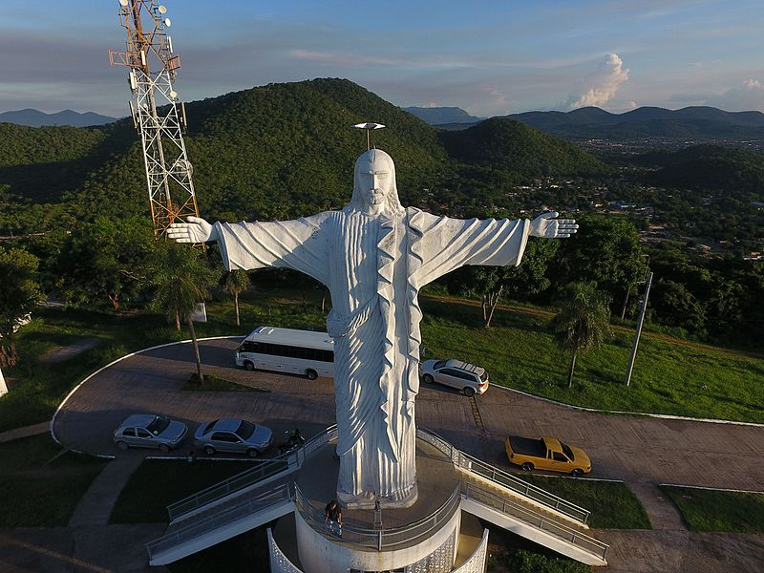
Fonte: Andrew Mercer(ano) http://www.pantanalescapes.com
Fichamento – Cristo Rei do Pantanal
- Localização: Morro do Cruzeiro, Corumbá, Mato Grosso do Sul, Brasil.
Rua Barão do Rio Branco – permite acesso lateral ao pé do morro Rua João Leite – usada como alternativa para pedestres Rua Coronel Pilad Rebello – próxima à base do morro
Descrição: Monumento religioso com vista panorâmica da cidade e região pantaneira.
Justificativa: O monumento simboliza a fé e a resiliência da comunidade local, além de ser um importante ponto turístico da região do Pantanal.
- Categoria: Patrimônio cultural e turístico.
- Construção: Criado pela artista plástica Izulina Xavier, possui 12 metros de altura e foi recentemente restaurado com apoio da Prefeitura e da Vale.
- Gestor: Prefeitura Municipal de Corumbá.

Casa Vasquez & Filhos
A Casa Vasquez & Filhos, construída no final do século XIX, é um exemplo notável da arquitetura neoclássica em Corumbá. Este edifício histórico serviu inicialmente como armazém e estabelecimento comercial, sendo um importante ponto de encontro social e comercial na cidade. A preservação deste patrimônio é vital para a compreensão da história econômica de Corumbá, destacando seu papel como um centro comercial significativo durante o auge da navegação fluvial no Rio Paraguai.
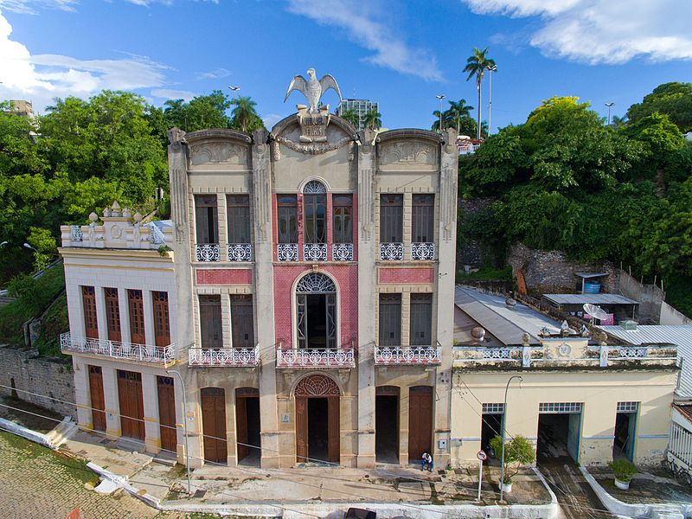
Autor: Andrew Mercer http://www.pantanalescapes.com

Casa Vasquez & Filhos
- Localização: Rua 13 de Junho, 170 – Porto Geral, Corumbá – MS
Descrição: Edifício tombado pelo IPHAN desde 1992, abriga o Instituto Homem Pantaneiro.
- Justificativa: Importante exemplo da arquitetura neoclássica e do desenvolvimento comercial da cidade no século XIX.
- Categoria: Patrimônio arquitetônico e histórico.
- Projeto e Construção: Construída no final do século XIX, com estilo neoclássico.
- Uso Original: Armazém e estabelecimento comercial.
- Uso ao Longo do Tempo: Importante ponto de encontro social e comercial.
- Uso Atual: Patrimônio preservado para fins históricos e turísticos.

Centro de Convenções do Pantanal
O Centro de Convenções do Pantanal, também conhecido como Centro de Convenções Miguel Gómez, é uma infraestrutura moderna localizada à margem do Rio Paraguai. Este espaço multifuncional é crucial para eventos, conferências e atividades culturais, promovendo o turismo de negócios e contribuindo para o desenvolvimento econômico da região. O centro também desempenha um papel importante na preservação e promoção da cultura pantaneira.
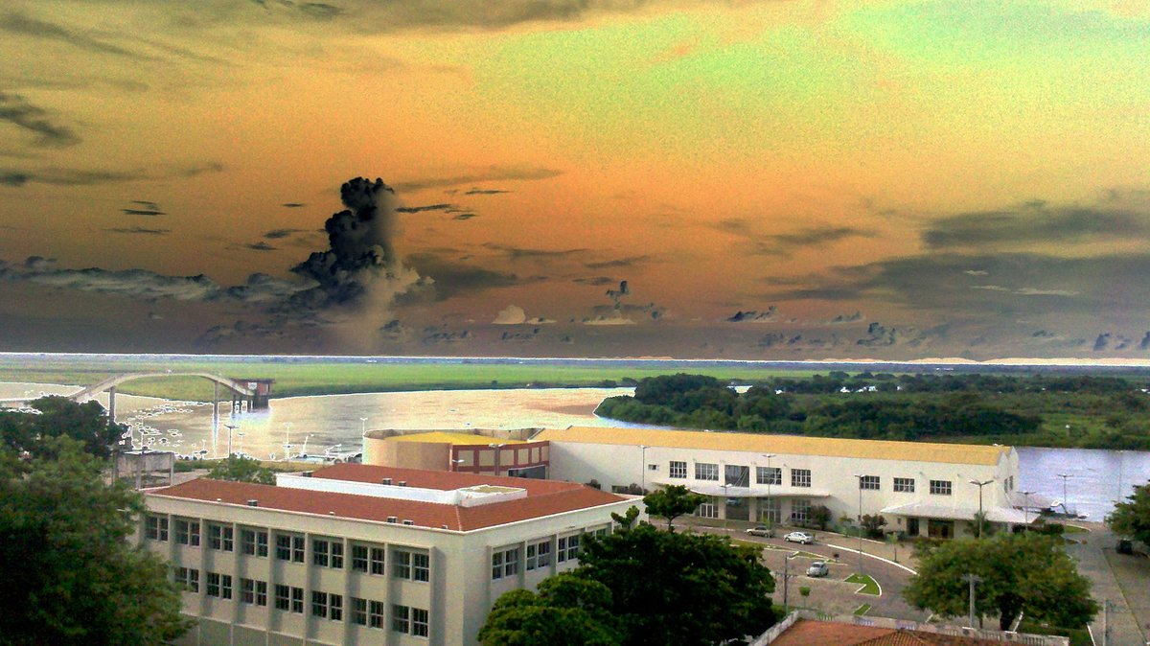Autor: Felipe M

Centro de Convenções do Pantana

Localização: Av. General Rondon, s/n – Porto Geral, Corumbá – MS
Telefone: (67) 3907-5342

Justificativa: Infraestrutura essencial para eventos e promoção do turismo de negócios.

Categoria: Espaço cultural e de eventos.

Construção: Moderna, adaptada para eventos e conferências.

Gestor: Administração municipal e parceiros institucionais.

Forte Junqueira e Forte Coimbra
O Forte Junqueira e o Forte Coimbra são importantes marcos históricos e militares em Corumbá. O Forte Coimbra, construído em 1775, desempenhou um papel crucial na defesa territorial durante a Guerra do Paraguai. Ambas as fortificações oferecem insights sobre as estratégias defensivas e a arquitetura militar da época, contribuindo para a compreensão da história fronteiriça do Brasil. A preservação desses locais é essencial para manter viva a memória coletiva e educar as futuras gerações.
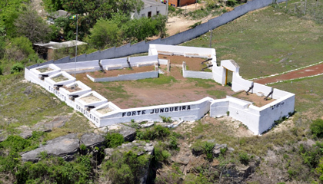
Imagem: Câmara Municipal
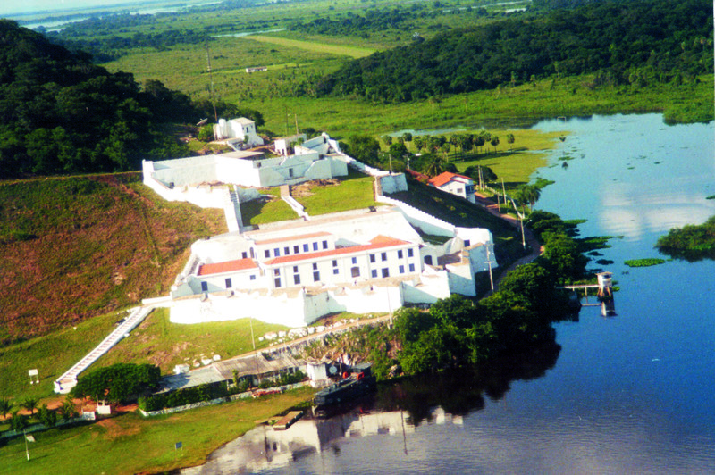
Imagem: Exército Brasileiro, “Forte Coimbra,” EBAcervo

Forte Junqueira e Forte Coimbra
- Localização: Rua Marechal Rondon / Forte Coimbra, s/n – Bairro Forte Coimbra, Corumbá – MS
Descrição: Localizado às margens do Rio Paraguai; tombado como patrimônio histórico.
- Justificativa: Importantes marcos da defesa territorial brasileira, especialmente na Guerra do Paraguai.
- Categoria: Patrimônio histórico-militar.
- Construção: Forte Coimbra construído em 1775; Forte Junqueira posteriormente erguido para reforçar a defesa.
- Gestor: Exército Brasileiro e órgãos de preservação do patrimônio histórico.

Forte Coimbra e a Guerra do Paraguai
O Forte Coimbra desempenhou um papel crucial durante a Guerra do Paraguai, um conflito que marcou profundamente a história de Corumbá. Em setembro de 1801, o forte foi ocupado por tropas espanholas, motivadas pela riqueza da região em erva-mate. Isso provocou um contra-ataque português, resultando na retirada espanhola do forte.
Desenvolvimento Urbano e Econômico
Ao longo do século XIX, Corumbá experimentou um significativo desenvolvimento urbano e econômico. A transferência do povoado de Albuquerque para Corumbá em 1859 impulsionou sua urbanização, com novas construções de prédios, bancos e consulados. A cidade prosperou como um centro comercial e administrativo, consolidando-se como um importante porto fluvial na América Latina.
A Guerra do Paraguai e Suas Consequências
A Guerra do Paraguai teve um impacto duradouro em Corumbá. Em dezembro de 1864, as tropas paraguaias capturaram o Forte Coimbra, controlando temporariamente o Porto de Corumbá. Após a guerra, a cidade passou por um período de reconstrução e atraiu migrantes de diferentes partes do Brasil e do exterior, impulsionando ainda mais sua economia.
Importação de Materiais Arquitetônicos
Corumbá preserva uma rica herança arquitetônica influenciada por materiais importados, como azulejos portugueses, telhas francesas, ferro forjado europeu e mármore italiano. Esses elementos adornam igrejas, residências e edifícios públicos, refletindo sua prosperidade histórica e cultural.
Obras Arquitetônicas Significativas
A cidade é marcada por diversas obras arquitetônicas significativas, como a Igreja Matriz de Nossa Senhora da Candelária, conhecida por seus azulejos portugueses, e o Palácio do Governo, que combina elementos neoclássicos e barrocos com mármore italiano em sua estrutura.
Turismo e Patrimônio Cultural
Corumbá se destaca como um importante destino turístico, atraindo visitantes por sua rica história, arquitetura singular e beleza natural. Locais como o Cristo Rei do Pantanal, o Casario do Porto e o Instituto Luiz de Albuquerque são exemplos de pontos turísticos que destacam a identidade cultural e histórica da cidade.

Edifício Wanderley, Baís & Cia
O Edifício Wanderley, Baís & Cia é um marco histórico de Corumbá, refletindo a prosperidade econômica da cidade durante o ciclo da borracha. Construído no início do século XX, este edifício neoclássico serviu como sede de uma importante empresa comercial. A preservação deste patrimônio arquitetônico é crucial para manter a memória da história econômica e cultural da cidade, destacando sua importância no desenvolvimento regional.
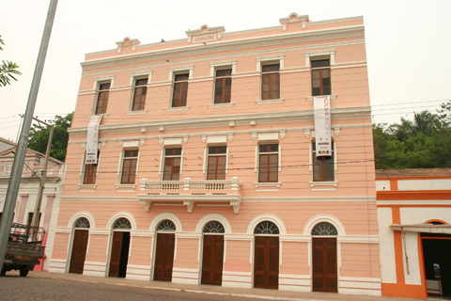
Imagem: https://muhpan.wordpress.com

Edifício Wanderley, Baís & Cia
- Localização: Rua 13 de Junho, 170 – Porto Geral, Corumbá – MS
Descrição: Abriga acervo histórico sobre o Pantanal e eventos culturais regionais.
- Justificativa: Representa a prosperidade econômica da cidade durante o ciclo da borracha.
- Categoria: Patrimônio arquitetônico e histórico.
- Projeto e Construção: Construção neoclássica do início do século XX.
- Uso Original: Sede de uma grande empresa comercial.
- Uso ao Longo do Tempo: Espaço comercial e referência arquitetônica da cidade.
- Uso Atual: Preservado como patrimônio histórico.

Instituto Luiz de Albuquerque
O Instituto Luiz de Albuquerque (ILA) é uma instituição cultural significativa em Corumbá. Localizado em um edifício histórico do século XIX, o ILA serve como museu, arquivo histórico e centro cultural. Suas atividades incluem exposições, seminários e programas educativos que promovem a história e a cultura do Pantanal. O instituto é fundamental na preservação da identidade cultural de Corumbá, funcionando como um elo entre o passado e o presente.
Exploração e Desenvolvimento de Corumbá: Uma Jornada Através de Sua História e Patrimônio
Corumbá possui uma história rica e estratégica, destacando-se por sua localização às margens do Rio Paraguai e sua proximidade com o Pantanal. Fundada oficialmente em 1778, a cidade testemunhou conflitos históricos e momentos significativos que moldaram sua identidade cultural e econômica.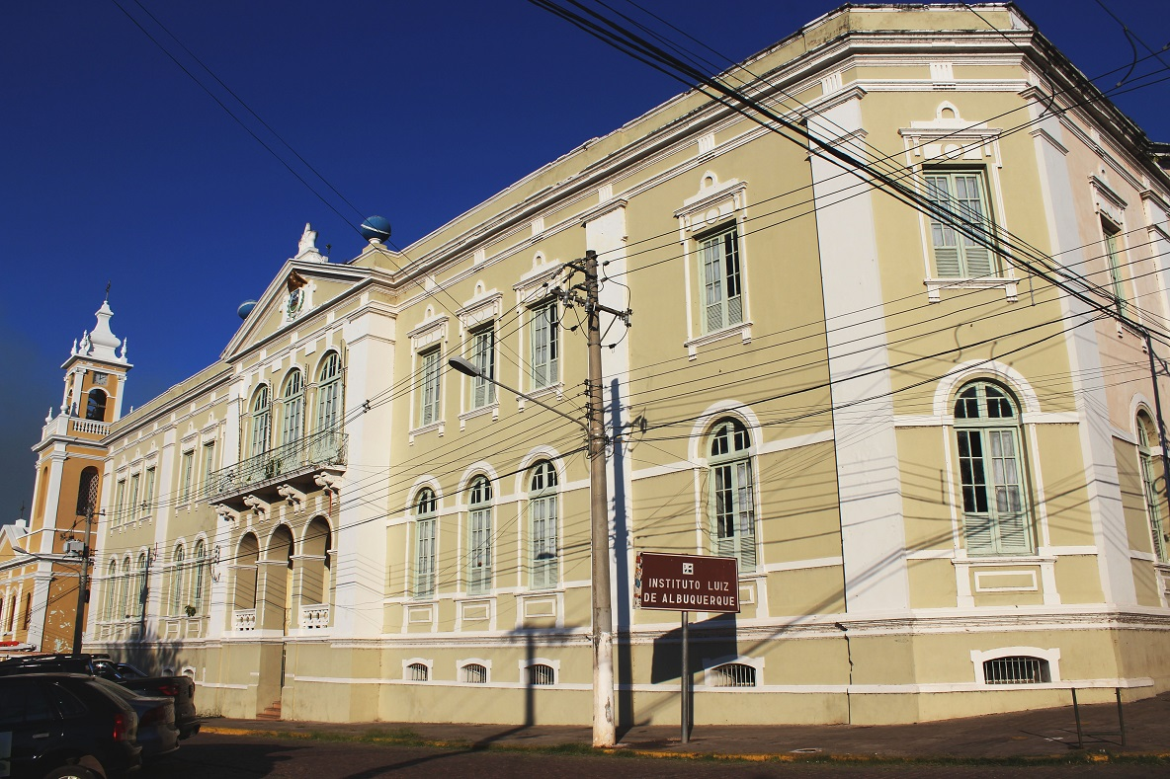
Imagem: http://portal.iphan.gov.br

Instituto Luiz de Albuquerque (ILA)
- Localização: Praça da República, s/n – Centro Histórico, Corumbá – MS
Telefone: (67) 3231-5757
- Justificativa: Importante centro cultural e histórico da cidade.
- Categoria: Museu e centro cultural.
- Construção: Ocupa um edifício histórico do século XIX.
- Gestor: Administração pública e entidades culturais.

Casario do Porto
O Casario do Porto é um conjunto arquitetônico histórico localizado às margens do Rio Paraguai. Com edificações dos séculos XIX e XX, este local reflete a prosperidade de Corumbá durante o ciclo da erva-mate e da navegação fluvial. O Casario do Porto é um importante atrativo turístico, valorizando a história e a arquitetura da cidade, e promovendo eventos culturais que fortalecem a identidade local.
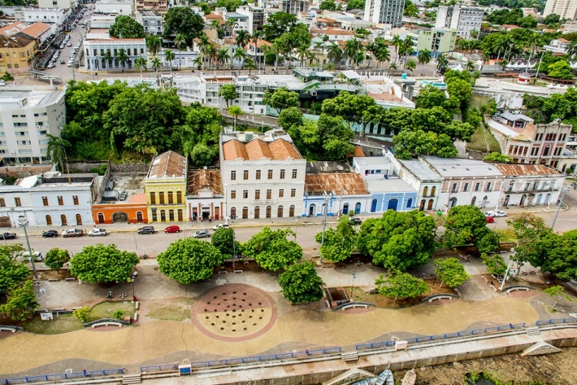
Imagem: https://www.correiodecorumba.com.br

Casario do Porto
- Localização: Rua 13 de Junho, s/n – Centro Histórico, Corumbá – MS
Descrição: Conjunto de casas comerciais do século XIX às margens do Rio Paraguai.
- Justificativa: Representa a riqueza histórica e arquitetônica do período de auge comercial da cidade.
- Categoria: Patrimônio arquitetônico e cultural.
- Projeto e Construção: Conjunto de edificações dos séculos XIX e XX.
- Uso Original: Comércio e residência de comerciantes ligados à navegação fluvial e erva-mate.
- Uso ao Longo do Tempo: Mantido como referência histórica da cidade.
- Uso Atual: Atração turística e espaço para eventos culturais.

Complexo Ferroviário da Estrada de Ferro Noroeste do Brasil (NOB)
A Estrada de Ferro Noroeste do Brasil (NOB) foi crucial para o desenvolvimento do transporte e da economia no interior do Brasil. Ligando Bauru (SP) a Corumbá (MS), esta ferrovia facilitou o escoamento da produção agrícola e a integração nacional. O complexo ferroviário é um testemunho do progresso industrial e econômico do país, sendo um importante patrimônio histórico a ser preservado.
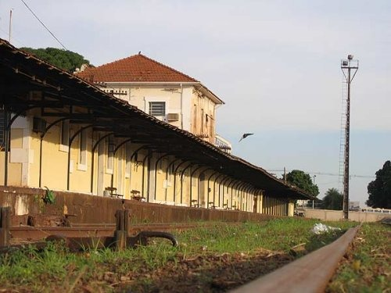
Imagem: https://www.enfoquems.com.br

Complexo Ferroviário da Estrada de Ferro Noroeste do Brasil (NOB)
- Localização: Rua Marechal Rondon, s/n – Bairro Porto Geral, Corumbá – MS
Descrição: Remanescente da antiga ferrovia que integrava Corumbá ao sistema nacional.
Justificativa: Fundamental para o desenvolvimento econômico e integração nacional.
- Categoria: Patrimônio ferroviário e industrial.
- Construção: Estrutura ferroviária do início do século XX.
- Gestor: Órgãos de preservação ferroviária e histórico-cultural.

Palácio do Governo
O Palácio do Governo em Corumbá, também conhecido como Palácio do Bispo, é uma das construções mais emblemáticas e históricas da cidade. Localizado no centro, este palácio foi construído no final do século XIX e serviu como residência oficial dos governadores do estado de Mato Grosso do Sul durante o período colonial e parte do período republicano. Sua arquitetura é uma mistura de estilos neoclássico e barroco, com uma fachada ornamentada e uso extensivo de mármore italiano no interior, conferindo-lhe um ar de grandiosidade e sofisticação. Além de sua importância como residência oficial, o palácio desempenhou um papel central na história política e administrativa de Corumbá e de Mato Grosso do Sul.
Hoje, o Palácio do Governo é um símbolo da identidade de Corumbá e um ponto de interesse histórico e arquitetônico. Embora não seja mais a residência oficial dos governadores, o palácio pode ter diversas funções, como museu ou centro cultural, espaço para eventos, sede de instituições governamentais ou ponto turístico e centro de visitantes.
OBS: falta foto.

Palácio do Governo (Palácio do Bispo)
- Localização: Praça da República, 130 – Centro Histórico, Corumbá – MS
Telefone: (67) 3231-6600
Justificativa: Construção emblemática da história política e administrativa do estado.
- Categoria: Patrimônio arquitetônico e histórico.
- Projeto e Construção: Mistura de estilos neoclássico e barroco, final do século XIX.
- Uso Original: Residência oficial dos governadores do estado.
- Uso ao Longo do Tempo: Espaço administrativo e símbolo do poder estadual.
- Uso Atual: Pode ser museu, centro cultural, sede de instituições governamentais ou ponto turístico.

Praça Uruguai / Generoso Ponce

Praça Uruguai / Generoso Ponce
A Praça Uruguai, também conhecida como Praça Generoso Ponce, é uma das mais conhecidas e queridas de Corumbá. Localizada no coração da cidade, é um ponto de encontro popular, oferecendo áreas arborizadas, bancos, áreas de lazer para crianças e belos jardins. Ela frequentemente é palco de eventos culturais, festivais, feiras e apresentações artísticas. O monumento central da praça adiciona um toque histórico ao espaço, lembrando os visitantes da rica herança cultural de Corumbá.
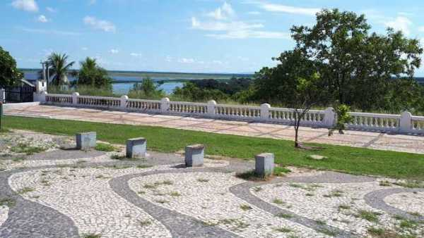Imagem: https://perolanews.com.br

Praça Uruguai / Generoso Ponce
- Localização: Rua Barão do Rio Branco, esquina com Rua Generoso Ponce – Centro Histórico, Corumbá –
- Justificativa: Importante espaço de lazer, cultura e convivência social.
- Categoria: Patrimônio urbanístico e cultural.
- Construção: Espaço público histórico da cidade.
- Gestor: Administração municipal.

Praça da Independência
A Praça da Independência é uma das mais antigas e emblemáticas de Corumbá. Este espaço é o foco das celebrações do Dia da Independência do Brasil e outros eventos cívicos. Com uma atmosfera tranquila e cercada por edifícios históricos, a praça é ideal para momentos de paz e contemplação. Foi projetada para ser um ponto central na cidade, onde cidadãos poderiam se reunir para eventos públicos e celebrações oficiais.
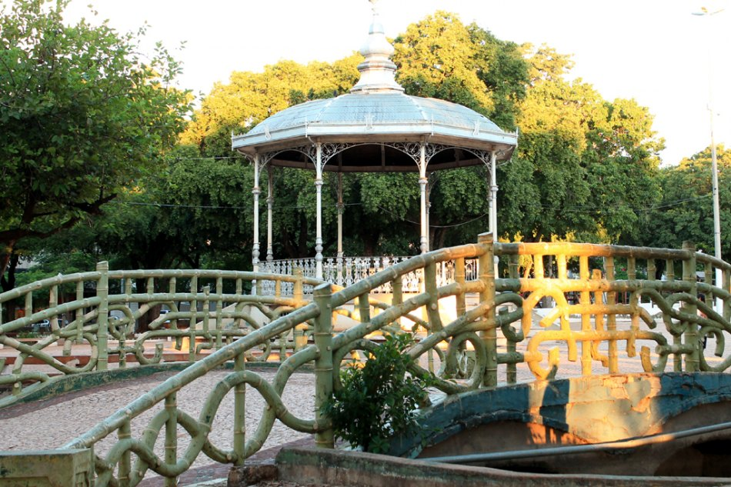
Imagem: https://ww2.corumba.ms.gov.br

Praça da Independência
- Localização: Praça da Independência, s/n – Centro Histórico, Corumbá – MS
Descrição: Uma das praças mais tradicionais da cidade, com valor histórico e arquitetônico.
Justificativa: Local emblemático para celebrações cívicas e eventos culturais.
- Categoria: Patrimônio urbanístico e cultural.
- Construção: Projetada para ser ponto central de encontros e eventos públicos.
- Gestor: Administração municipal.

Praça da República
A Praça da República é um espaço público essencial em Corumbá, servindo como ponto de encontro e lazer para a população local. Localizada em uma área central, a praça é frequentemente utilizada para celebrações cívicas, festivais culturais e outras atividades comunitárias. Ela possui áreas verdes bem cuidadas, caminhos para caminhada e bancos, criando um ambiente acolhedor para os visitantes. A praça enfrenta desafios de manutenção, mas intervenções periódicas ajudam a preservar seu caráter histórico e melhorar sua funcionalidade. Atualmente, continua a desempenhar um papel vital na vida urbana de Corumbá, refletindo a história, tradições e estilo de vida comunitário da cidade.

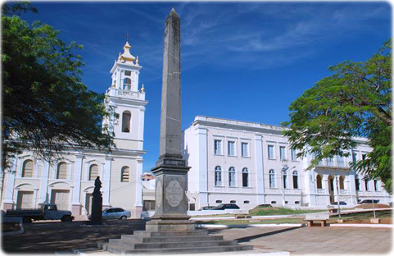

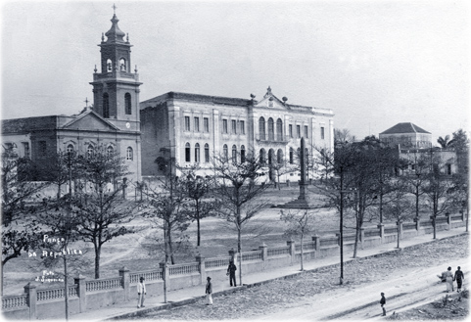
Imagens: https://www.brasil-turismo.com

Praça da República
Localização: Praça da República, s/n – Centro Histórico, Corumbá – MS
Descrição: Centro cívico da cidade, onde se localiza o ILA e outros prédios históricos.
Justificativa: Espaço público essencial para a convivência social, lazer e eventos comunitários.
Categoria: Patrimônio urbanístico e cultural.
Construção: Praça central com áreas verdes, caminhos para caminhada e infraestrutura de lazer.
Gestor: Administração municipal.

Escola Estadual Doutor João Leite de Barros
A Escola Estadual Doutor João Leite de Barros é um patrimônio histórico de Corumbá, refletindo a importância das instituições educacionais na formação da identidade cultural e histórica da comunidade. A preservação desta escola serve como um lembrete das contribuições significativas da educação ao desenvolvimento social, econômico e cultural de Corumbá. Este reconhecimento inspira futuras gerações a valorizar e preservar a rica herança coletiva da cidade.
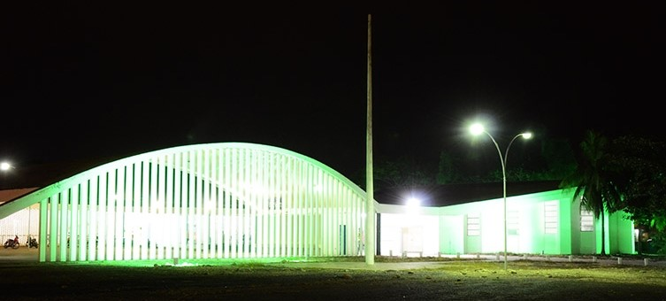Imagem: https://joaoleitedebarros.school.blog

Escola Estadual Doutor João Leite de Barros
- Localização: Rua 13 de Junho, 100 – Centro Histórico, Corumbá – MS
Descrição: Instituição de ensino com relevância histórica e arquitetônica.
- Justificativa: Representa a importância da educação na construção da identidade cultural e histórica da cidade.
- Categoria: Patrimônio educacional e histórico.
- Construção: Edificação histórica preservada como símbolo do desenvolvimento educacional da cidade.
- Gestor: Secretaria Estadual de Educação.

Antigo Mercadão

O antigo prédio do Mercadão em Corumbá é uma estrutura histórica que desempenhou um papel central na vida comercial e social da cidade ao longo dos anos. Localizado no centro da cidade, o Mercadão era um ponto de encontro tanto para moradores locais quanto para visitantes, oferecendo uma ampla variedade de produtos, desde alimentos frescos até itens de artesanato e outros produtos.
Construído no início do século XX, o prédio do Mercadão é um testemunho arquitetônico semelhante ao Prédio do Hotel Internacional. Reflete o estilo da época, com possíveis renovações ao longo dos anos que adicionaram elementos tradicionais, como arcadas ou vitrines ornamentadas, que conferem charme e personalidade ao edifício.
Ao longo dos anos, o Mercadão foi um ponto crucial de comércio local, onde agricultores, artesãos e comerciantes podiam vender diretamente seus produtos à população. Isso não só impulsionou a economia da cidade, mas também fortaleceu os laços comunitários entre os habitantes locais.
Além de seu papel como mercado, o antigo prédio do Mercadão frequentemente abrigava eventos culturais e sociais, como feiras, festivais e apresentações artísticas. Esses eventos contribuíram significativamente para a promoção da cultura local e para o enriquecimento da vida social da cidade.
Embora novos mercados tenham sido construídos em Corumbá ao longo dos anos, o antigo prédio do Mercadão permanece como um símbolo vívido da história e da tradição da cidade. Mesmo que sua função original tenha evoluído, sua presença continua a ser uma parte essencial da paisagem urbana de Corumbá, lembrando a todos da rica herança comercial e cultural que moldou a cidade ao longo do tempo.

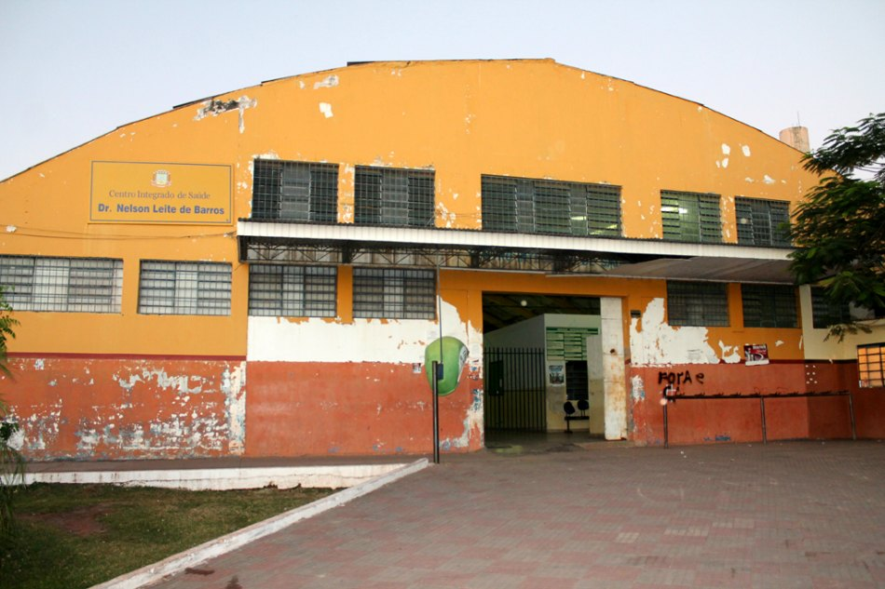
Imagem: https://ww2.corumba.ms.gov.br

Antigo Mercadão
- Localização: Rua 13 de Junho, esquina com Rua Dom Aquino – Centro Histórico, Corumbá
Descrição: Edifício histórico que funcionava como centro comercial da cidade.
Justificativa: Teve papel central no comércio e na vida social da cidade, refletindo sua história econômica e cultural.
- Categoria: Patrimônio arquitetônico, comercial e cultural.
- Projeto e Construção: Construído no início do século XX, possivelmente com estilo semelhante ao Prédio do Hotel Internacional, incluindo arcadas e vitrines ornamentadas.
- Uso Original: Mercado municipal, onde comerciantes, agricultores e artesãos vendiam seus produtos.
- Uso ao Longo do Tempo: Além de mercado, sediou feiras, festivais e eventos culturais.
- Uso Atual: Mantém relevância histórica e simbólica na paisagem urbana, podendo ter novas funções associadas ao turismo e à cultura.

Prédio da Casa do Artesão
O Prédio da Casa do Artesão é um espaço crucial para a preservação e promoção da cultura local, onde os artesãos podem expor e comercializar seus produtos, gerando renda para suas famílias. Este local não apenas oferece lembranças únicas para os visitantes, mas também representa um ponto de encontro entre tradição, cultura e criatividade, fortalecendo assim a identidade cultural de Corumbá.
Este centro cultural desempenha um papel crucial na divulgação das técnicas tradicionais de produção do artesanato pantaneiro, destacando a rica herança cultural da região. Além de impulsionar a economia local ao proporcionar aos artesãos uma plataforma para alcançar um público mais amplo, a Casa do Artesão oferece aos visitantes uma experiência autêntica da cultura pantaneira. Isso é refletido tanto na arquitetura do prédio quanto na atmosfera acolhedora que permeia o espaço.
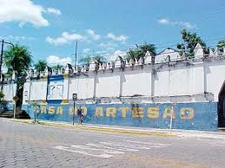 Imagem: www.corumba.com.br

Prédio da Casa do Artesão
- Localização: Rua 13 de Junho, esquina com Rua Dom Aquino – Centro Histórico, Corumbá
Descrição: Edifício histórico que funcionava como centro comercial da cidade.
- Justificativa: Importante espaço para preservação e promoção da cultura local e do artesanato pantaneiro.
- Categoria: Patrimônio cultural e econômico.
- Projeto e Construção: Edificação tradicional, adaptada para valorizar o artesanato regional.
- Uso Original: Espaço voltado à exposição e comercialização de produtos artesanais.
- Uso ao Longo do Tempo: Centro de promoção cultural, incentivando a arte e o turismo.
- Uso Atual: Casa do Artesão, funcionando como centro de exposição e venda de artesanato local.
- Gestor: Administração municipal.

Prédio da Comissão Mista
O Prédio da Comissão Mista desempenha um papel essencial na administração pública de Corumbá. Construído durante o século XX para atender às necessidades administrativas, este edifício abriga escritórios e salas de reunião, sendo um espaço central para assembleias legislativas locais. Sua arquitetura reflete o estilo predominante da região e facilita o acesso dos cidadãos aos serviços governamentais.
Cada um desses edifícios históricos em Corumbá não é apenas uma estrutura física, mas um símbolo vivo da identidade, história e cultura da cidade. A preservação desses patrimônios garante que as futuras gerações possam apreciar e aprender com o rico legado de Corumbá.

Prédio da Comissão Mista
- Localização: Rua 13 de Junho, esquina com Rua Dom Aquino – Centro Histórico, Corumbá Descrição: Edifício histórico que funcionava como centro comercial da cidade.
- Justificativa: Estrutura administrativa essencial para a organização política da cidade.
- Categoria: Patrimônio público e administrativo.
- Construção: Edifício do século XX, refletindo o estilo arquitetônico predominante da época.
- Gestor: Governo municipal.

Hotel Internacional
O Hotel Internacional, construído na primeira metade do século XX, é uma das construções mais emblemáticas e históricas de Corumbá. Situado centralmente às margens do Rio Paraguai, o hotel é um marco arquitetônico que reflete a prosperidade e o glamour da época. Com sua fachada imponente e estilo colonial, o Hotel Internacional oferece uma visão fascinante da história e cultura de Corumbá.
Inicialmente concebido para hospedar visitantes ilustres, comerciantes e viajantes que chegavam à cidade pelo Rio Paraguai, o Hotel Internacional era reconhecido por seus quartos espaçosos, salões decorados e vistas panorâmicas do rio. Ao longo dos anos, o hotel testemunhou eventos históricos e transformações na cidade, mantendo sua relevância como um ícone cultural.
Hoje, o Hotel Internacional continua a atrair visitantes e turistas interessados em explorar a rica herança de Corumbá. A preservação deste local é crucial para manter viva a memória da era dourada da cidade e proporcionar uma experiência única aos seus visitantes.
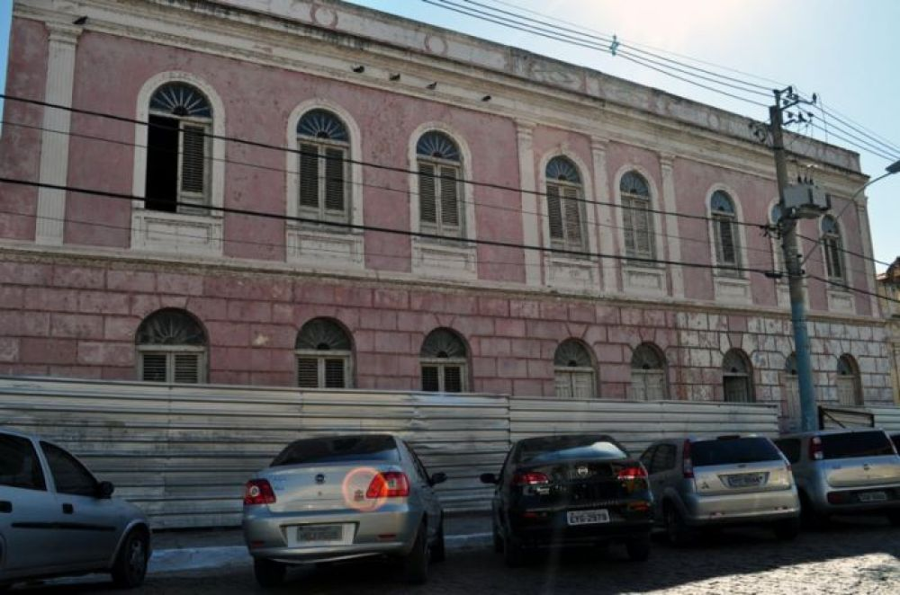
Imagem: https://www.bonitonoticias.com.br

Hotel Internacional
- Localização:
- Justificativa: Marco arquitetônico e cultural que reflete a prosperidade da cidade durante o século XX.
- Categoria: Patrimônio arquitetônico e turístico.
- Projeto e Construção: Construído na primeira metade do século XX, com fachada colonial imponente.
- Uso Original: Hotel destinado a receber comerciantes, viajantes e visitantes ilustres.
- Uso ao Longo do Tempo: Manteve-se como ponto de referência turística e cultural.
- Uso Atual: Hotel e atração histórica.
- Gestor: Administração privada, possivelmente com apoio de entidades de preservação histórica.

Antigo Prédio da Prefeitura
O antigo prédio da Prefeitura de Corumbá, localizado no centro da cidade, é um marco histórico que reflete a importância e o desenvolvimento da cidade ao longo dos anos. Provavelmente construído no final do século XIX ou início do século XX, em um estilo arquitetônico que mescla influências coloniais e europeias, o prédio se destaca pela sua fachada ornamentada e imponente.
Este edifício serviu como centro administrativo e político da cidade, abrigando as principais instituições governamentais locais e sediando importantes eventos e reuniões. Sua preservação como patrimônio histórico mantém viva a memória de sua contribuição para o desenvolvimento de Corumbá, sendo considerado um símbolo de identidade para os habitantes locais.

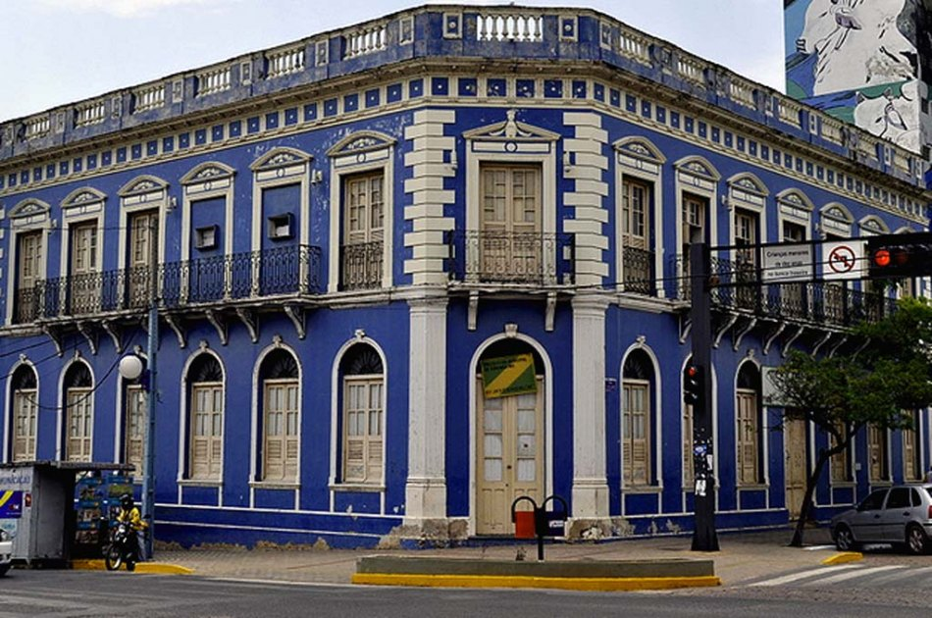
Imagem: https://ww2.corumba.ms.gov.br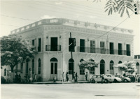 Imagem:https://biblioteca.ibge.gov.br

Antigo Prédio da Prefeitura de Corumbá
- Localização: Avenida General Rondon, 100 – Porto Geral, Corumbá – MS
Descrição: Antigo ponto de hospedagem para viajantes internacionais e brasileiros.
- Justificativa: Representa a evolução administrativa e política da cidade.
- Categoria: Patrimônio histórico e político.
- Projeto e Construção: Possivelmente do final do século XIX ou início do século XX, com influências coloniais e europeias.
- Uso Original: Sede da administração municipal e centro de decisões políticas.
- Uso ao Longo do Tempo: Sediou eventos e reuniões governamentais.
- Uso Atual: Pode ser utilizado para fins culturais, administrativos ou turísticos.
- Gestor: Prefeitura de Corumbá.

Rio Paraguai
O Rio Paraguai é uma entidade vital para o ecossistema, economia e cultura da região. Como parte do Pantanal, o maior ecossistema de áreas úmidas do mundo, ele sustenta uma biodiversidade rica e é essencial para atividades econômicas como pesca, agricultura, transporte e turismo. Contudo, enfrenta desafios ambientais como poluição e desmatamento, demandando iniciativas de conservação para preservar suas funções ecológicas e culturais.
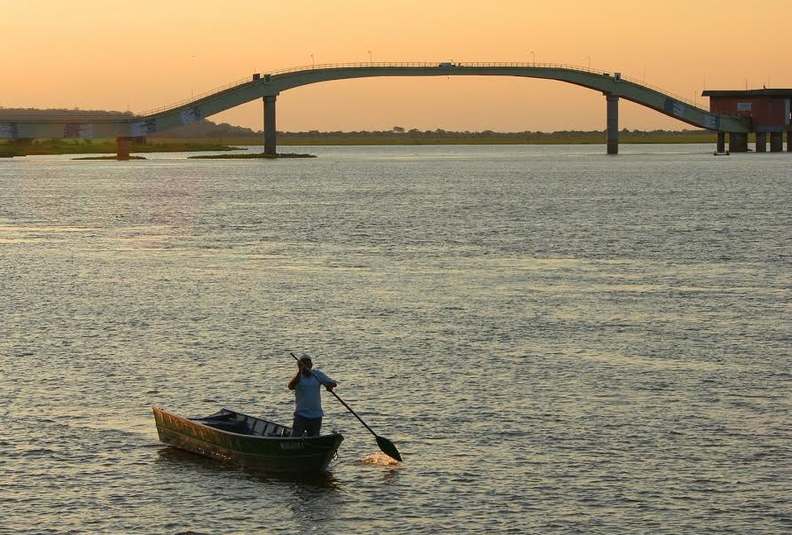
Imagem: https://ww2.corumba.ms.gov.br

Desenvolvimento Urbano e Econômico
Ao longo do século XIX, Corumbá experimentou um significativo desenvolvimento urbano e econômico. A transferência do povoado de Albuquerque para Corumbá em 1859 impulsionou sua urbanização, com novas construções de prédios, bancos e consulados. A cidade prosperou como um centro comercial e administrativo, consolidando-se como um importante porto fluvial na América Latina.
A Guerra do Paraguai e Suas Consequências
A Guerra do Paraguai teve um impacto duradouro em Corumbá. Em dezembro de 1864, as tropas paraguaias capturaram o Forte Coimbra, controlando temporariamente o Porto de Corumbá. Após a guerra, a cidade passou por um período de reconstrução e atraiu migrantes de diferentes partes do Brasil e do exterior, impulsionando ainda mais sua economia.
Importação de Materiais Arquitetônicos
Corumbá preserva uma rica herança arquitetônica influenciada por materiais importados, como azulejos portugueses, telhas francesas, ferro forjado europeu e mármore italiano. Esses elementos adornam igrejas, residências e edifícios públicos, refletindo sua prosperidade histórica e cultural.
Obras Arquitetônicas Significativas
A cidade é marcada por diversas obras arquitetônicas significativas, como a Igreja Matriz de Nossa Senhora da Candelária, conhecida por seus azulejos portugueses, e o Palácio do Governo, que combina elementos neoclássicos e barrocos com mármore italiano em sua estrutura.
Turismo e Patrimônio Cultural
Corumbá se destaca como um importante destino turístico, atraindo visitantes por sua rica história, arquitetura singular e beleza natural. Locais como o Cristo Rei do Pantanal, o Casario do Porto e o Instituto Luiz de Albuquerque são exemplos de pontos turísticos que destacam a identidade cultural e histórica da cidade.
A preservação do patrimônio cultural de Corumbá não só enriquece a experiência dos visitantes, mas também fortalece o sentimento de identidade e pertencimento da comunidade local. Os monumentos e edificações históricas são testemunhos vivos da história de Corumbá, promovendo educação, cultura e turismo de maneira sustentável e integrada com o desenvolvimento da cidade.
Conclusão
Corumbá é uma cidade rica em patrimônio cultural e histórico, evidenciado por seus edifícios históricos e monumentos emblemáticos. Cada um desses locais oferece uma janela para o passado, proporcionando uma compreensão mais profunda da história e identidade da cidade. A preservação desses marcos é crucial não apenas para atrair turistas e promover o desenvolvimento econômico, mas também para fortalecer o vínculo da comunidade com sua história e promover um senso de orgulho e pertencimento.

Minhas Considerações:

Minha jornada pela história de Corumbá começou no coração do Pantanal, onde as águas tranquilas do Rio Paraguai abraçam esta cidade histórica. Fundada em 1778, Corumbá é um verdadeiro tesouro de cultura e patrimônio, cada esquina contando uma parte de sua rica história. Desde cedo, me encantei pelos relatos das disputas coloniais e pelo legado dos povos indígenas que moldaram esta região.

Minha paixão pela história local cresceu ainda mais quando comecei a explorar os casarios do porto, testemunhas silenciosas do auge da navegação fluvial e do comércio de erva-mate. Essas construções, erguidas entre os séculos XIX e XX, contam histórias de prosperidade econômica e cultural, refletindo a influência de estilos arquitetônicos europeus trazidos por meio de materiais como azulejos portugueses e telhas francesas.

Durante minhas pesquisas, descobri a importância estratégica do Forte Coimbra, uma fortaleza histórica que defendeu a cidade durante a Guerra do Paraguai. Mergulhei nos registros da época, aprendendo sobre os combates que moldaram o destino de Corumbá e suas conexões com os eventos históricos do Brasil.

O Palácio do Governo, também conhecido como Palácio do Bispo, foi outro marco que despertou meu interesse. Construído no final do século XIX, o palácio não apenas serviu como residência oficial dos governadores, mas também como testemunha dos períodos colonial e republicano de Corumbá. Com sua arquitetura imponente e ornamentos de mármore italiano, o Palácio do Governo é um símbolo de grandiosidade e poder na cidade.

Mas não foi apenas a arquitetura que me fascinou. Explorei o Instituto Luiz de Albuquerque, um museu e centro cultural que preserva a identidade histórica e cultural de Corumbá. O ILA não apenas abriga exposições e seminários, mas também serve como um ponto de encontro para a comunidade local, conectando as gerações com suas raízes e promovendo a valorização do patrimônio pantaneiro.

Também me aventurei pelo Cristo Rei do Pantanal, uma monumental estátua que domina o Morro do Cruzeiro. Erguido como um símbolo de fé e resiliência, o Cristo Rei oferece vistas panorâmicas do Pantanal, destacando a beleza natural que complementa a riqueza cultural de Corumbá.

Em minhas jornadas, não só explorei os marcos históricos de Corumbá, mas também reconheci a importância de preservar e compartilhar essa herança com as futuras gerações. Fui inspirada pelos esforços para criar um aplicativo que utilizasse códigos QR, proporcionando aos visitantes acesso fácil e interativo à história e cultura locais. Essa iniciativa não apenas promoveria o turismo, mas também educaria e fortaleceria o senso de identidade e pertencimento dos habitantes de Corumbá.

Ao final de minhas pesquisas, percebi que a história de Corumbá não se limitava às suas construções e monumentos, mas também à resiliência de seu povo e à riqueza de suas tradições. Com minha dedicação à preservação do patrimônio cultural e histórico da cidade, não apenas deixei minha marca como historiadora, mas também como guardiã da memória de Corumbá.

A história de Corumbá é uma tapeçaria intricada de experiências passadas e presentes, onde cada capítulo revela novos aspectos de sua identidade. E com cada descoberta, encontrei não apenas um estudo acadêmico, mas uma paixão duradoura que continuaria a inspirar-me ao longo de minha jornada como historiadora.

